Заключительный тур. 8-9 класс. Человек. Правильные суждения.
1 | 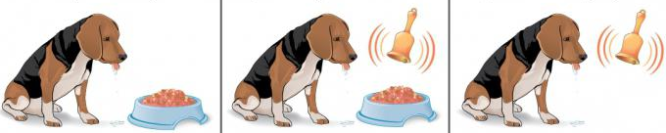
 | Выберите все правильные утверждения
1 | Центр насыщения находится в гипоталамусе | 123
2 | Центр голода находится в промежуточном мозге
3 | Центр слюноотделения находится в продолговатом мозге
4 | Глотательный центр находится в мозжечке
5 | Центр дефекации расположен в поясничном отделе спинного мозга
2
 | Выберите правильные утверждения, характеризующие регуляцию дыхания:
1 | Гуморальная регуляция дыхания связана, в основном, с изменением концентрации кислорода в крови | 34
2 | Увеличение артериального давления приводит к рефлекторному замедлению частоты дыхательных движений
3 | Важнейшие хеморецепторы дыхательной системы расположены в сонной артерии и сосудах продолговатого мозга
4 | Рецепторы защитных дыхательных рефлексов расположены в носовой полости, гортани, трахее и бронхах.
5 | Активация терморецепторов не влияет на активность дыхательного центра
3 | 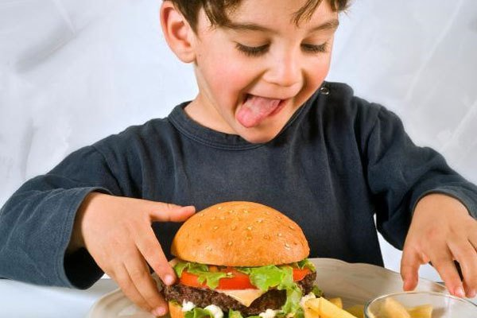
 | Выберите правильные утверждения
1 | Салаты и острые закуски стимулируют отделение желудочного сока, а супы – тормозят | 246
2 | Жирная пища тормозит пищеварение в желудке
3 | Жирная пища тормозит выделение желчи печенью
4 | Овощи стимулируют процессы пищеварения в кишечнике
5 | Кислоты (кислая пища) тормозят слюноотделение
6 | Переедание тормозит пищеварение в желудке

